在demo中并没有包含协议头文件，因为各个协议的会在各自的源文件最后生成一个协议类的对象：



module.h中的宏：



对象构造的时候就在Sap中完成注册：（由于是全局的类对象，因此构造时间在进入main函数之前）



module.h中的宏：

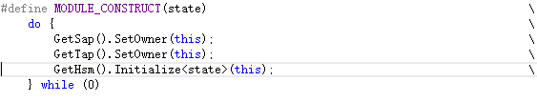

demo中只需要在SapMap中找到属于该协议的Sap指针，然后通过Sap指针即可找到该协议类的对象。

注意：自己实验的时候发现的问题，不同的对象文件中不能有重名现象。因此最好不要在头文件中定义变量或对象（当然，如果只有头文件而没有源文件就没问题）。否则，单个文件编译没有问题，但是链接的时候就会报错，说重定义了。

总结：在源文件中定义变量，如果其他文件中需要用到该变量，就用extern声明一下，再使用，就会去别的对象文件找该变量。（即使没有在该文件中包含另一文件的头文件，也可以通过extern找到该变量。而且如果只是extern就不会造成重定义）